Hanggang ditto pa lang…

1. Table render on class click

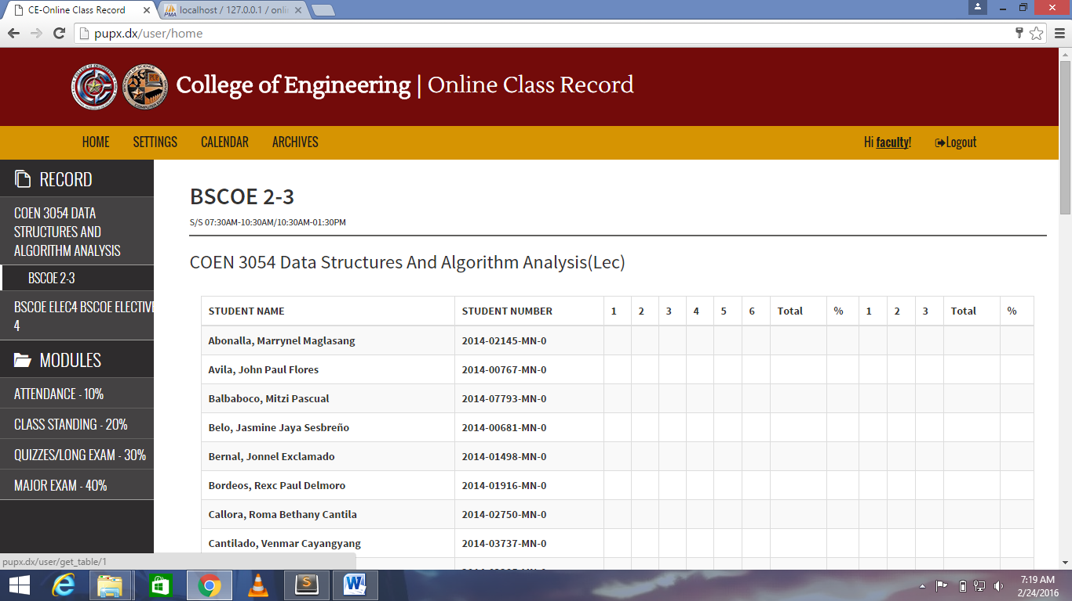

1. Upload pdf without success message

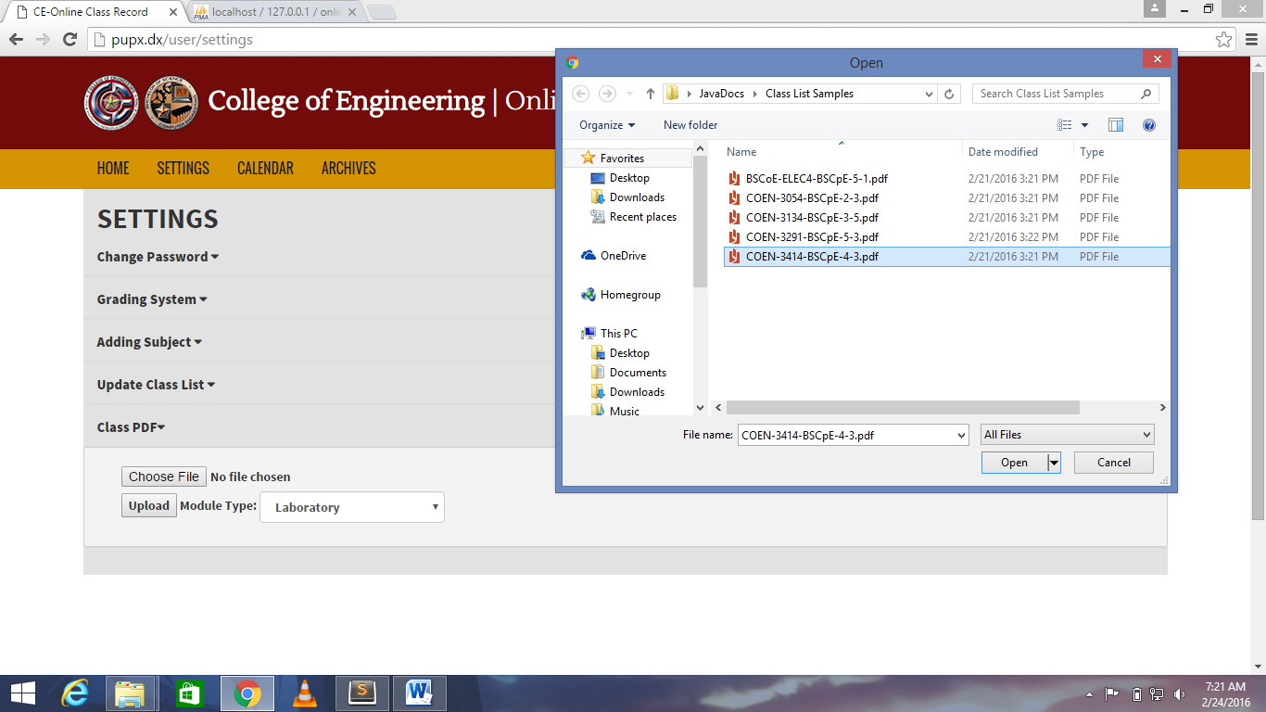

Pano ko matetest sa sarili kong xampp:

1. Pnta ako xampp ko localhost/phpmyadmin at create ako database name=’ online_class_record_system_for_ce’ then click ko and import online_class_record_system_for_ce.sql na kasama sa file.
2. Dahil mas secure kpag nasa loob p ng isang folder and index… kelangan gumawa ng virtual host para maaccess ng maayos.
   1. Open ko tong file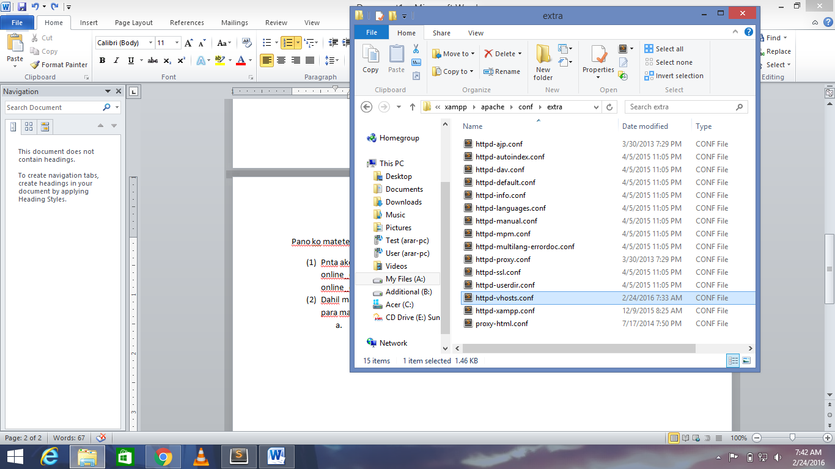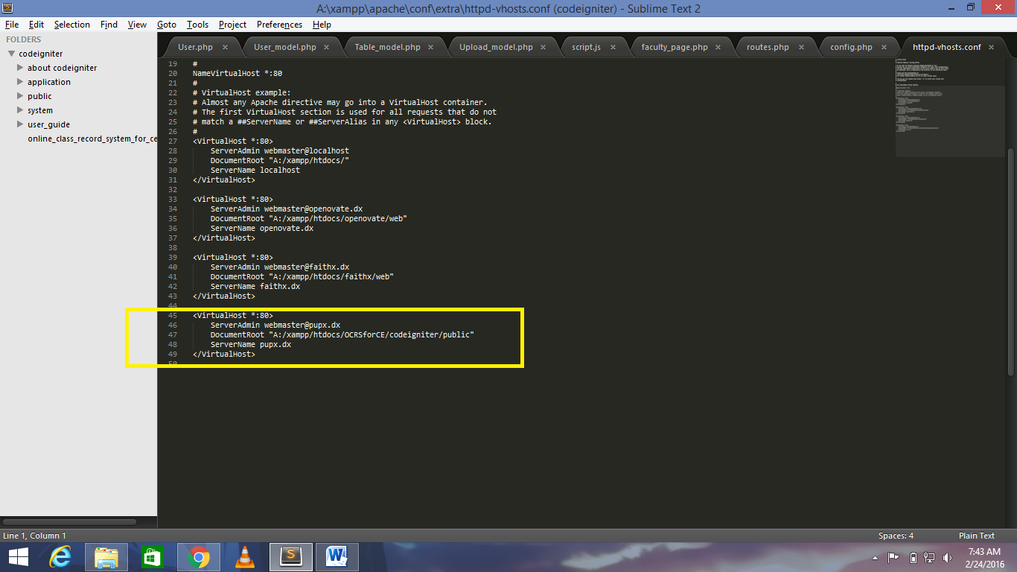 gayahin ko tong block na to then check ung document root kung nsan ung index.php save after edit.
   2. Pnta ko dito then cut ko ung file papunta sa desktop (hindi kasi maeedit sa directory na yan)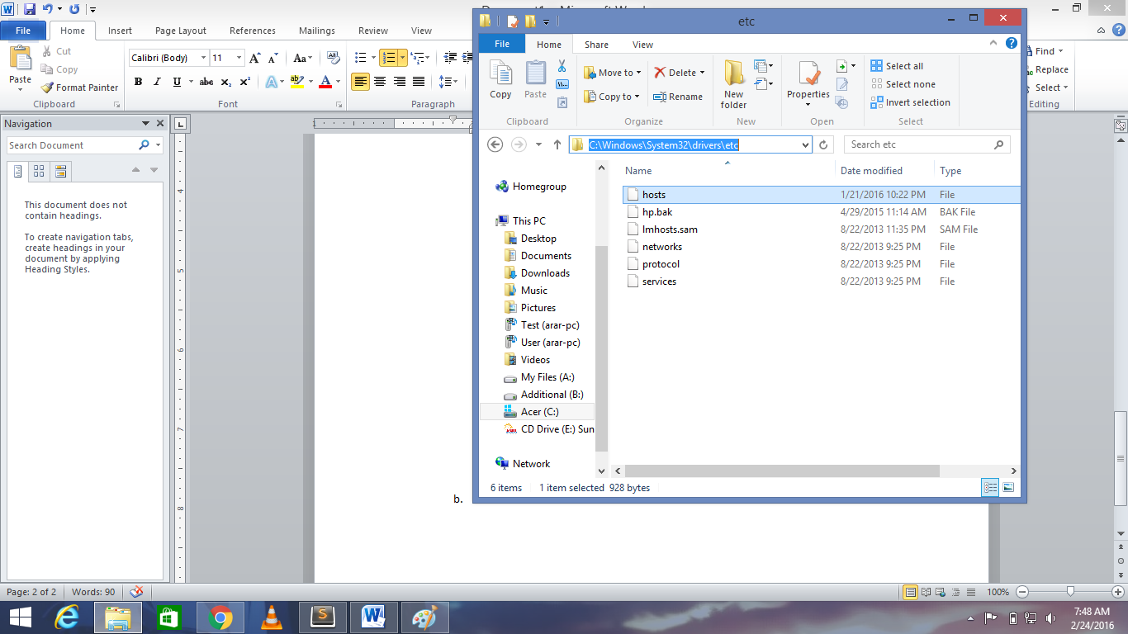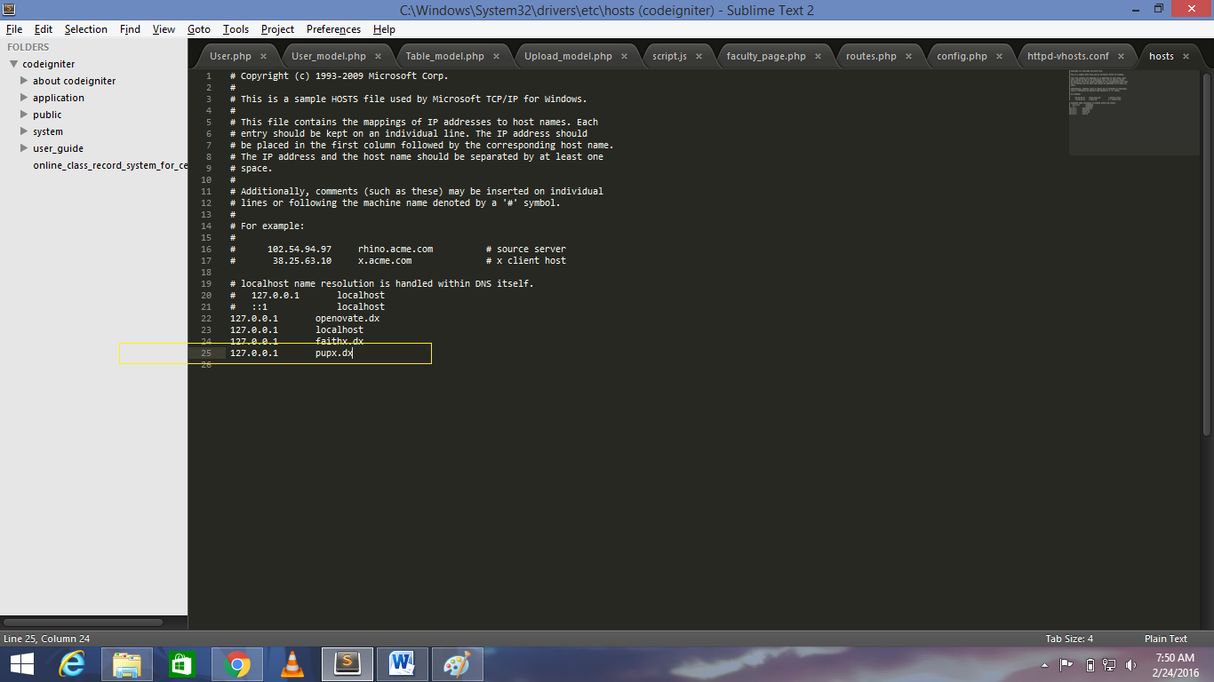ilalagay ko tong line na to then save ko tpos cut ko ulit pabalik sa folder.
   3. Open ko naman ito

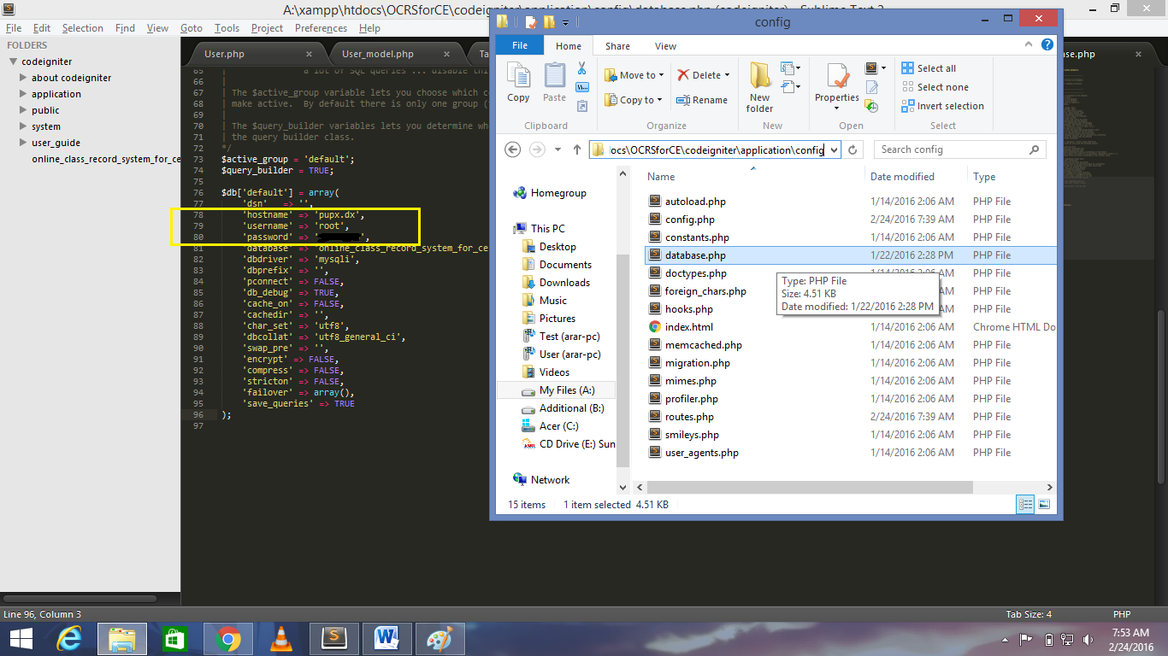

Edit ko ung user/pass ng xampp ko then save. (if naglagay ng ibang hostname dun sa vhost knina edit din ung hostname).

d.Open ko chrome then type sa url ‘http://pupx.dx’

(3) users currently created:

Username:admin, Password:admin

Username:faculty Password:faculty

If magccreate ako ng panibagong user pnta lng ako ditto ‘pupx.dx/user/regView’

(4) Merong mga sample ng classlist kasama dun sa zip folder if magtetest ako magupload.

Kung may tanong ako or hindi ko napagana ask ko lang sa bestfrend kong si Arian. Hindi siya alien kaya maiintindihan ko sya.